ER

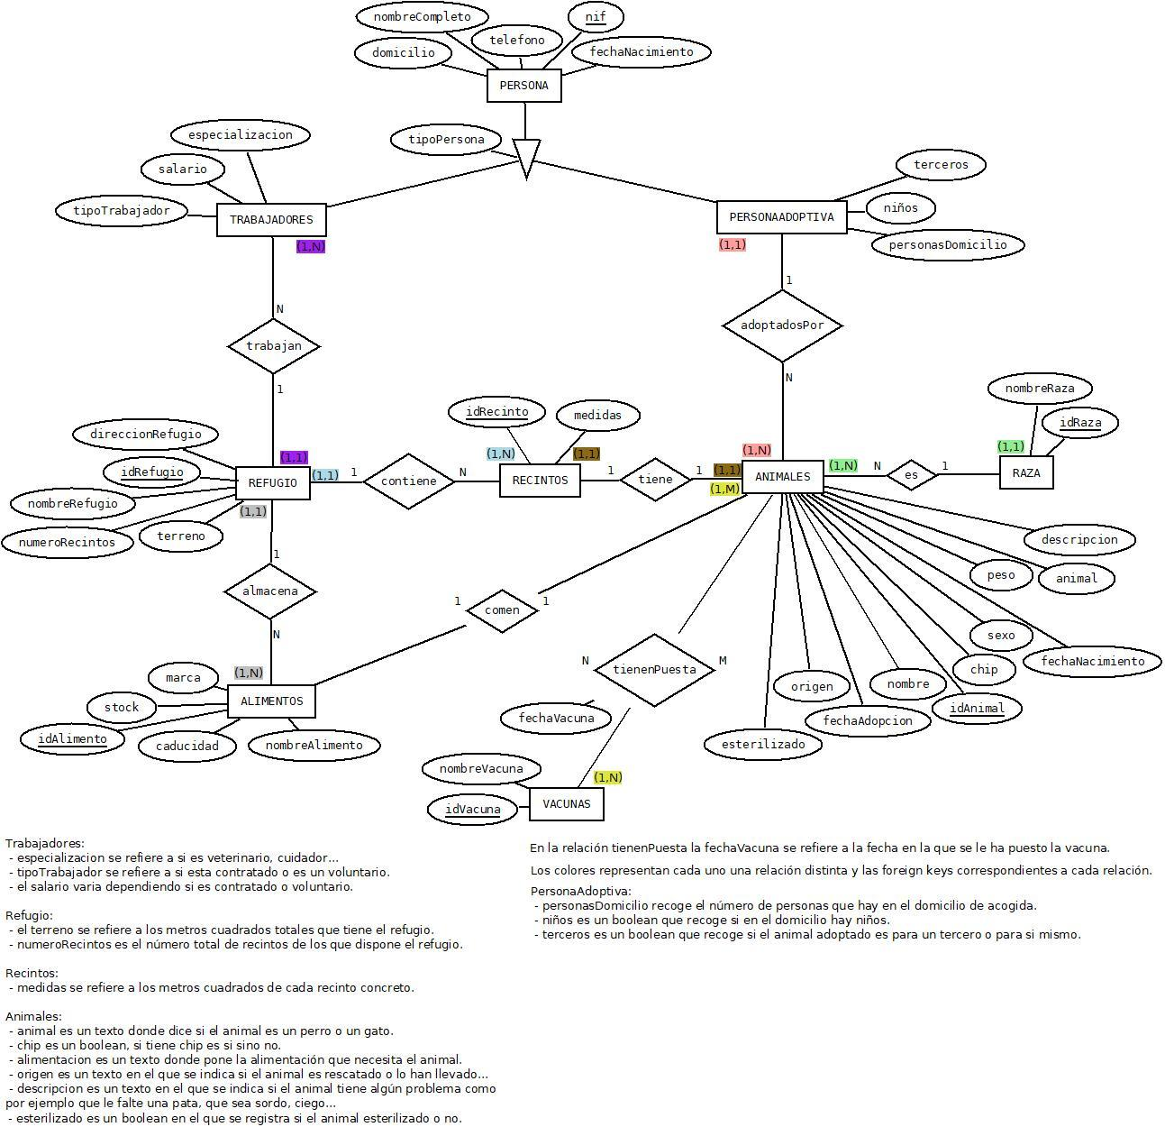

tablas

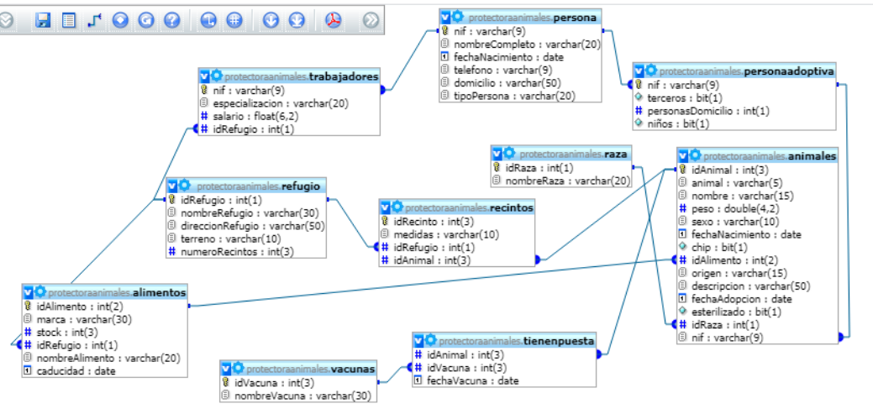

En ER entre ANIMALES y ALIMENTOS tenemos relación 1:1 y en las tablas tenemos 1:N

No entiendo el paso de ER RECINTOS a tablas.